**计算机程序设计基础（C++)**

**实验报告**

专业班级： 软件工程2301

学 号： 8209230126

姓 名： 刘星铄

**实验报告成绩：**

|  |  |  |  |  |  |  |
| --- | --- | --- | --- | --- | --- | --- |
| **实验** | **实验一** | **实验二** | **实验三** | **实验四** | **实验五** | **总评** |
| **成绩** |  |  |  |  |  |  |

**批阅教师：**

**实验一、实验环境与简单程序设计**

**一、实验目的**

1、掌握集成开发环境，掌握C++程序的基本要素以及完整的C++程序开发过程。

2、掌握基本数据类型、运算符和表达式的使用。理解隐式转换和强制转换，理解数据超过该数据类型

表示范围时的溢出。掌握不同数据之间的混合算术运算中数据类型的转换。

3、变量的定义与常量的使用。

4、输入、输出的实现。

5、编译信息的理解与错误的修改。

6、简单程序的设计。

**二、实验内容**

熟悉C++编程环境，可以使用VS；对已经能熟练掌握C++开发环境的同学，可

以跳过本部分内容）

**1.编辑输入下列程序，找出下面代码的错误并改正：**

#include<iostream>

using namespace std;

int main()

{

Int i = k + 1;

cout << i++ << endl;

int i = 1;

cout << i++ << endl;

cout << "Welcome to C++"<<endl;

return 0;

}

**2.求圆锥的体积：要求键盘输入圆锥底的半径、锥高，使用标识符常量定义圆周率。**

(1)创建一个控制台项目

(2)在文件中输入程序内容，存盘

(3)编译、连接、运行；观察结果

**3**.**通过下面程序验证你所使用系统上运行的C++编译器中每个基本数据类型的长度。**

#include<iostream>

using namespace std;

int main()

{

cout << "char length:" << sizeof(char) << endl;

cout << "int length:" << sizeof(int) << endl;

}

**4.观察下面程序的执行结果。**

#include <iostream>

#include <iomanip>

using namespace std;

int main()

unsigned int testUnint=65534;//oxfffe

cout << "output in unsigned int 1 type:"" << testUnint<< end;//<<oct;

cout << "output in char type:!" << static_ cast<char>(testUnint)<< endl;

cout << "output in short type:" << static_ cast<short>(testUnint)<< endl;//为什么结果为-2?:

cout << "output in int type:" << static_ cast<int>. (testUnint)<< endl;

cout << "output in double type:"<< static cast<double>(testUnint)<< endl;

cout << "output in double type:" <<setprecision(4)<< static_ cast<double>(testUnint)<< endl;

cout << "output in Hex unsigned int type:" <<hex<< testUnint<< endl; //16进制输出

system("pause");

return 0;

**自己编程测试一下将testUnint按8进制输出<<oct;je_将一个实数转换成int,观察结果。**

**5.编程，输入华氏温度，将其转换为摄氏温度后输出（保留两位小数）。**

**三、算法分析，程序结果**

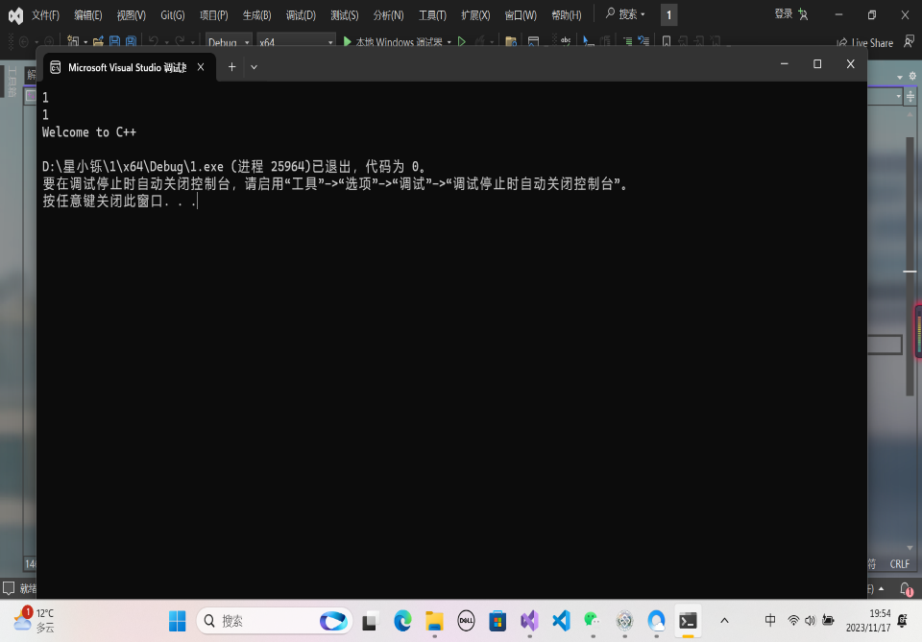1. #include<iostream>

using namespace std;

int main()

{

int k = 0;

int i = k + 1;

cout << i++ << endl;

i = 1;

cout << i++ << endl;

cout << "Welcome to C++" << endl;

return 0;

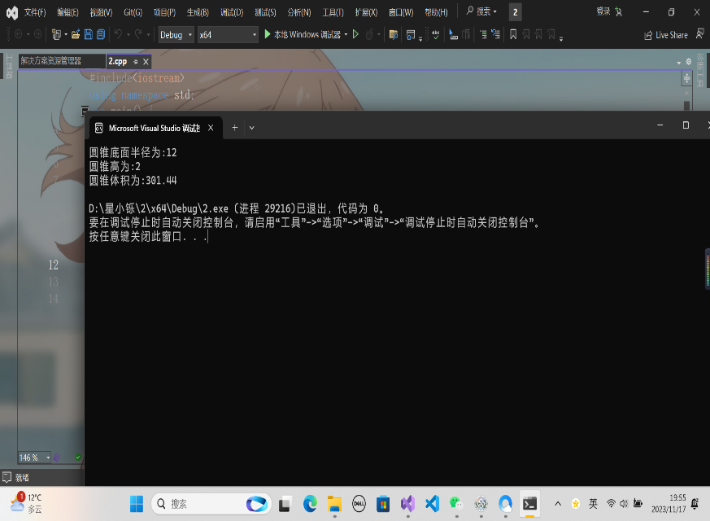}

2. #include<iostream>

using namespace std;

int main() {

int r;

int h;

cout << "圆锥底面半径为:";

cin >> r;

cout << "圆锥高为:";

cin >> h;

const float HI = 3.14;

cout << "圆锥体积为:" << (HI * r * r * h) / 3 << endl;

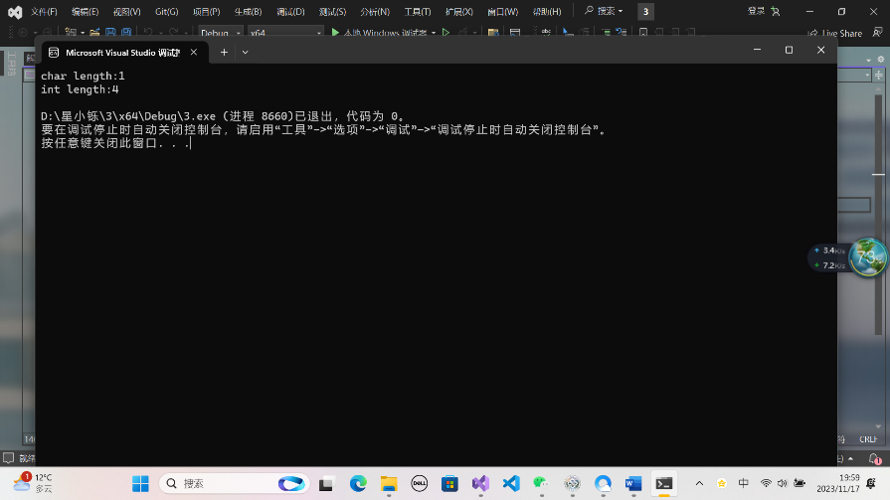 return 0;

}

3. #include<iostream>

using namespace std;

int main()

{

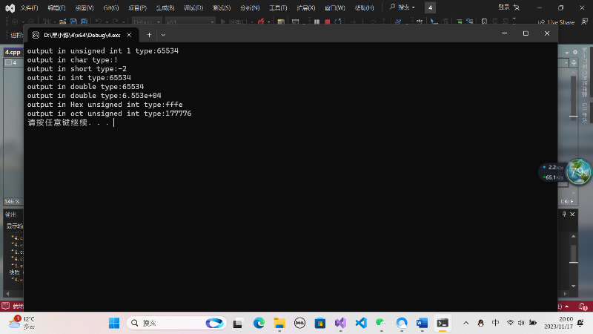 cout << "char length:" << sizeof(char) << endl;

cout << "int length:" << sizeof(int) << endl;

}

4. #include <iostream>

#include <iomanip>

using namespace std;

int main() {

unsigned int testUnint = 65534;//oxfffe

cout << "output in unsigned int 1 type:"<< testUnint<< endl;//<<oct;

cout << "output in char type:!" << static_cast<char>(testUnint) << endl;

cout << "output in short type:" << static_cast<short>(testUnint) << endl;//为什么结果为-2?:

cout << "output in int type:" << static_cast<int>(testUnint) << endl;

cout << "output in double type:" << static_cast<double>(testUnint) << endl;

cout << "output in double type:" << setprecision(4) << static_cast<double>(testUnint) << endl;

cout << "output in Hex unsigned int type:" << hex <<testUnint << endl; //16进制输出

cout << "output in oct unsigned int type:" << oct <<testUnint<< endl;

system("pause");

return 0;

}

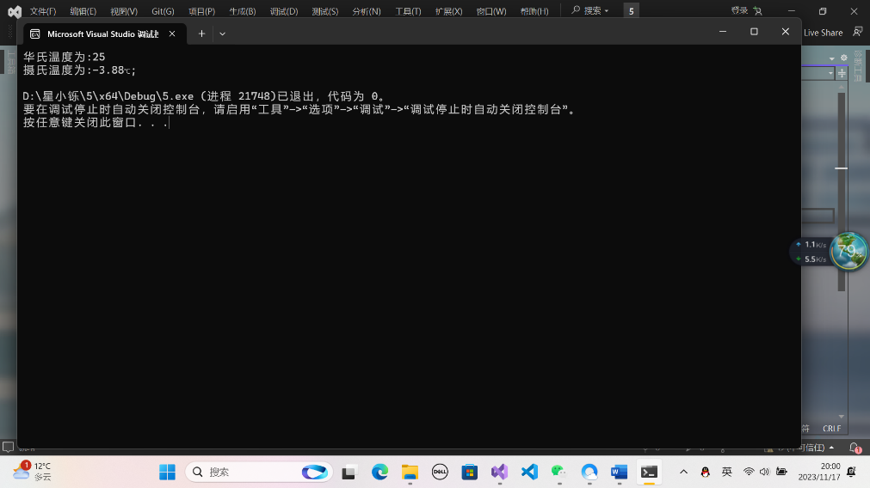5. #include<iostream>

#include<iomanip>

using namespace std;

int main() {

float a;

cout << "华氏温度为:";

cin >> a;

float b = 5 * (a - 32) / 9;

int c = b * 100;

b = c / 100.0;

cout << "摄氏温度为:" <<b<< "℃; " << endl;

return 0;

}

**四、遇到的问题与解决方法**

不会保留两位小数。我先用float表示计算结果，再让float乘100用int表示，再让int除以100.0用float表示，就变成两位小数了。

**五、体会**

**基本没有问题，效率有待提高。**

**实验二、数据结构**

**一、实验目的**

1、学习与掌握逻辑运算与逻辑表达式。

2、熟练掌握if、switch、while、do-while，for语句的语法结构与执行过程。

3、掌握选择、循环程序的设计方法

**二、实验内容**

1、输入一个字符，如果为小写，转换为大写输出，否则，输出其后继字符的ASCII码值。

2、输入x计算表达式的值：

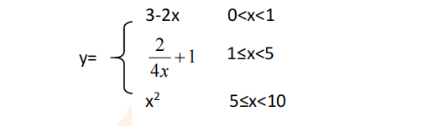

分别输入 0.2, 1, 5 , 0,观察输出结果。

1. 输入三角形的三条边，求周长，并判断该三角形是否为等腰三角形（提示：要三边是否可以构成三角形）。

4、 完成计算器程序，实现（+ - * / %）运算。考虑除数为 0 与运算符非法的情况。

5、输入一行字符，分别统计出其中英文字母、空格、数字字符和其它字符的个数。

提示：从键盘上读入一个字符给变量 c，判断 c 是属于哪种字符并计数，循环读入下个字符，直到回车换行字符'\n'为止。

cin，scanf（）都不能读入空格以及‘\n’字符，查找资料解决输入这两个字符的方法。

（这个题训练大家自主学习能力以及如何获取新知识、探索解决未知问题的能力。）

6、编写一个程序：从键盘上输入两个正整数，求 a 和 b 的最大公约数与最小公倍数。

7、使用循环结构输出下列图形：

*

**

***

****

*****

8、从键盘输入 a，用迭代法求 a 的平方根 x= *a* 。求平方根的迭代公式为：

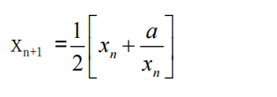

要求精确到|xn+1 - xn|<10 -5。

提示：迭代法是把 xn代入迭代公式右边，计算出 xn+1来，然后把 xn+1 作为新的 xn ，计算出新的 xn+1，如此重复，直到|xn+1 - xn|<10 -5 时，xn+1 为所求的平方根。可以把 a 作为 xn 的初始值。

思考：（1）如果输入 a 为负，在运行时会出现什么情况? 修改程序使之能处理任何的 a 值。

(2）能否|xn+1 -xn|<10 -10或更小? 为什么? 请试一下。

9、苹果每个 0.8 元，第一天买 2 个，第二天开始，每天买前天的 2 倍，直到购买的苹果数不超过100的最大值，求每天平均花多少钱。

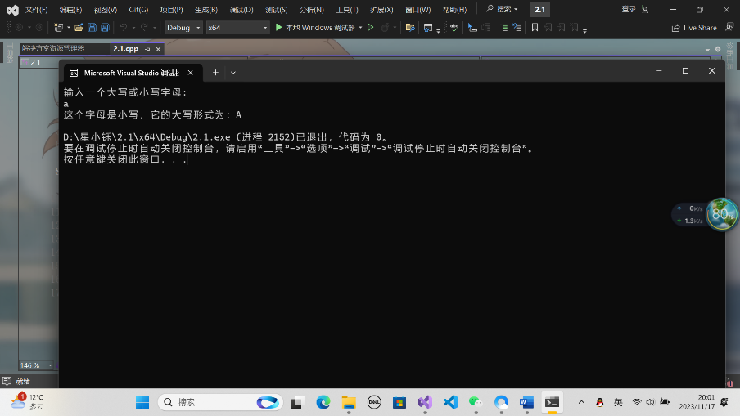**三、算法分析，程序结果**

**1.** **#include<iostream>**

**using namespace std;**

**int main() {**

**char a;**

**cout << "输入一个大写或小写字母:" << endl;**

**cin >> a;**

**int b = static_cast<int>(a);**

**if (b > 96) {**

**int c = b - 32;**

**cout <<"这个字母是小写，它的大写形式为：" << static_cast<char>(c) << endl;**

**}**

**else {**

**int d = b + 1;**

**cout << "这个字母是大写，它的下一个字符的ASCII码值为：" << d << endl;**

**}**

**return 0;**

**}**

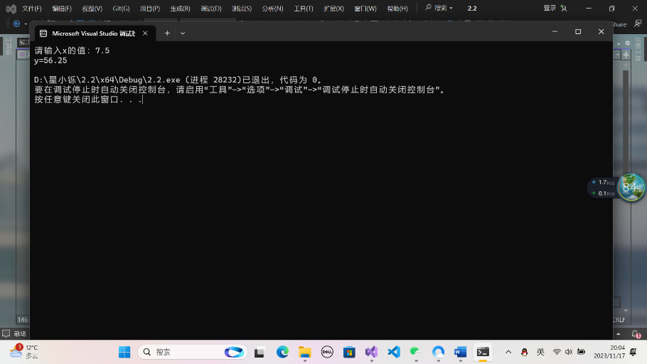**2.** #include<iostream>

using namespace std;

int main() {

cout << "请输入x的值：";

float d;

cin >> d;

float e;

cout << "y=";

if (0 < d &&d< 1) {

e = 3.0 - (2.0 * d);

cout <<e<< endl;

}

else if (1 <= d && d<5) {

e = 1.0 / (2.0 * d) + 1.0;

cout << e << endl;

}

else if(5<=d&&d<10){

e = d * d;

cout << e<< endl;

}

else { cout << "x不在定义域内"; }

return 0;

}

3. #include<iostream>

using namespace std;

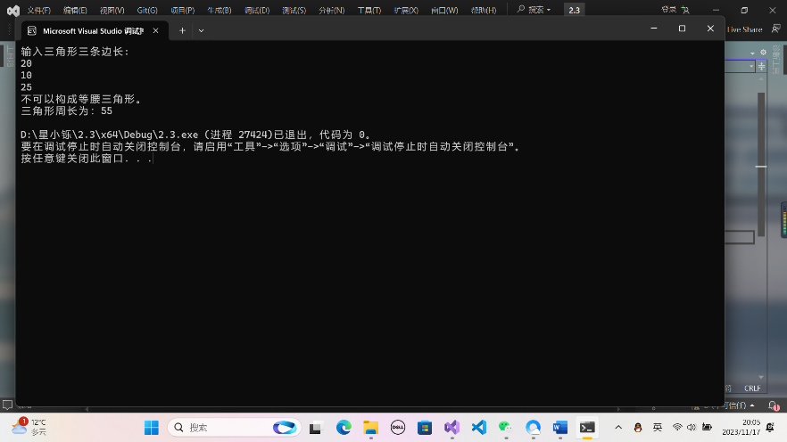int main() {

cout << "输入三角形三条边长:" << endl;

float a, b, c;

cin >> a >> b >> c;

if (a + b <= c || a + c <= b || b + c <= a) {

cout << "无法构成三角形" << endl;

}

else {

if (a == b || b == c || c == a) {

cout << "可以构成等腰三角形。" << endl;

cout << "三角形周长为：" << a + b + c << endl;

}

else {

cout << "不可以构成等腰三角形。" << endl;

cout << "三角形周长为：" << a + b + c << endl;

}

}

return 0;

}

4. #include<iostream>

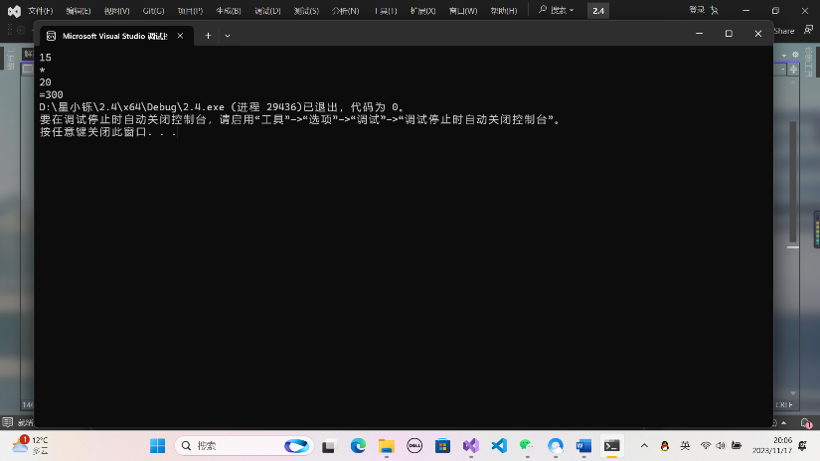using namespace std;

int main() {

float a;

float c;

char b;

cin >> a;

cin >> b;

if (b == '+') {

cin >> c;

cout << "=" << a + c;

}

else if (b == '-') {

cin >> c;

cout << "=" << a - c;

}

else if (b == '*') {

cin >> c;

cout << "=" << a*c;

}

else if (b == '/') {

cin >> c;

cout << "=" << a/c;

}

else {

cout << "运算符非法。";

}

return 0;

}

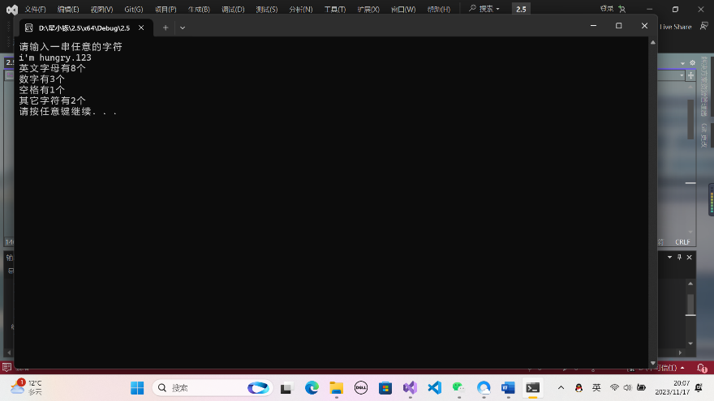5. #include <iostream>

using namespace std;

int main()

{

char x;

int a = 0, b = 0, c = 0, d = 0;

cout << "请输入一串任意的字符\n";

while ((x = getchar()) != '\n')

{

if ((x >= 'a' && x <= 'z') || (x >= 'A' && x <= 'Z'))

a++;

else if (x >= '0' && x <= '9')

b++;

else if (x == ' ')

c++;

else

d++;

}

cout << "英文字母有" << a << "个\n";

cout << "数字有" << b << "个\n";

cout << "空格有" << c << "个\n";

cout << "其它字符有" << d << "个\n";

system("pause");

return 0;

}

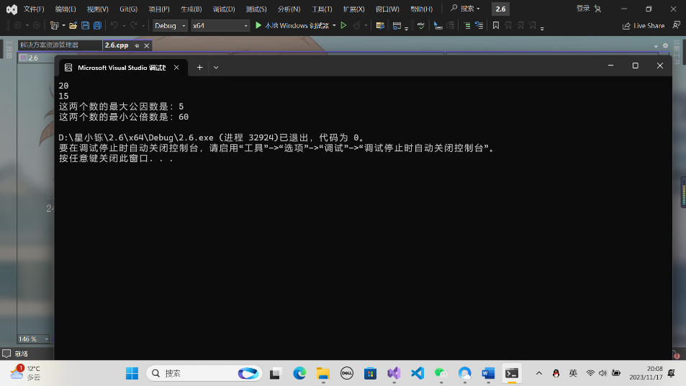6. #include<iostream>

using namespace std;

int main(){

int a, b, c, d, e, f, g, h, i, j, k, l;

cin >> a;

cin >> b;

if (a <= b) c = a;

else c = b;

for (d = 2; d <= c; d++) {

e = a % d; f = b % d;

if (e == 0 && f == 0) g = d;

}

cout << "这两个数的最大公因数是：" << g << endl;

if (a <= b) h = b;

else h = a;

for (i = h; i > 0; i++) {

j = i % a; k = i % b;

if (j == 0 && k == 0) {

cout << "这两个数的最小公倍数是：" << i << endl;

break;

}

}

return 0;

}

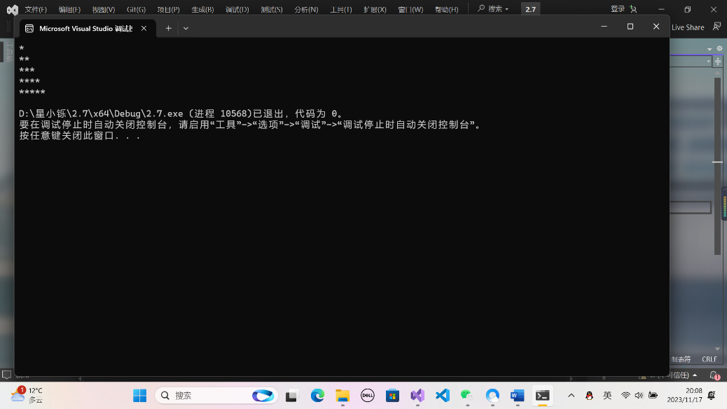7. #include<iostream>

using namespace std;

int main() {

for (int i = 0; i < 5; i++) {

for (int j = 0; j < i+1; j++) {

cout << "*";

}

cout << endl;

}

return 0;

}

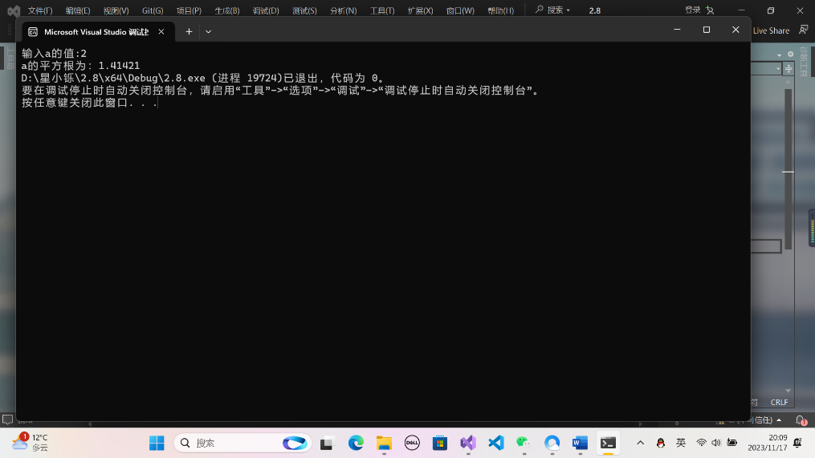8．#include<iostream>

using namespace std;

int main() {

float a, b, c;

cout << "输入a的值:";

cin >> a;

b = a;

while (1) {

c = b;

b = (b + a / b) / 2;

float d = b - c;

if (d<1e-5&& d>-1e-5) {

cout << "a的平方根为：" << b;

break;

}

}

return 0;

}

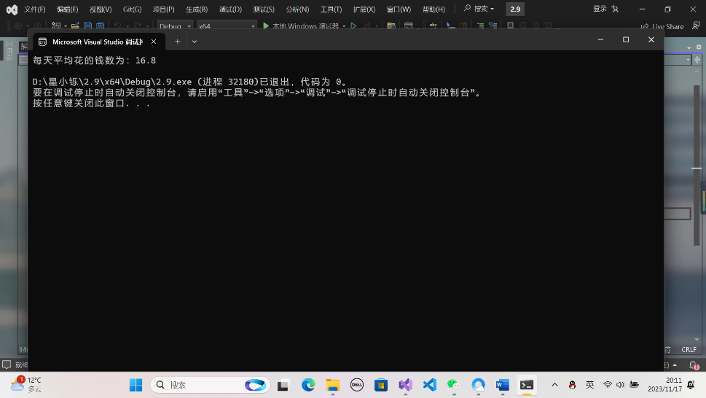9. #include<iostream>

using namespace std;

int main() {

int a;

int b = 0;

int c = 0;

for(a = 2; a <= 100;a=a*2) {

b = b + a;

c++;

}

cout << "每天平均花的钱数为：" << 0.8 * b / c << endl;

return 0;

}

**四、遇到的问题与解决方法**

**有些题需要用到新知识，感觉很难学。从网上找到用法之后套用到自己代码中验证。**

**五、体会**

**用c++编写数学题很有意思，虽然有点难，但是很感兴趣。**